## 测定空气比热容比

**姓名：许洋** **学号：2313721** **学院：计算机学院**

**专业：计算机科学与技术 实验时间：2024年5月31日 组别：I**

## 实验目的要求：

1.学习测定空气比定压热容与比定容热容之比的一种方法。

2.观察热力学过程中的状态变化及基本物理规律

3.学习用传感器精确测定气体压强和温度的原理和方法

## 实验仪器用具

FD-NCD-II空气比热容比测量仪：机箱（含数字电压表两只），储气瓶，传感器两只（电流型集成温度传感器AD590、扩散硅压力传感器）等。

## 实验原理

**状态I：**比大气压稍高的压力P1向玻璃容器中压入适量空气，且容器中气体温度Te等于外部环境温度，此时瓶内气体体积为V1

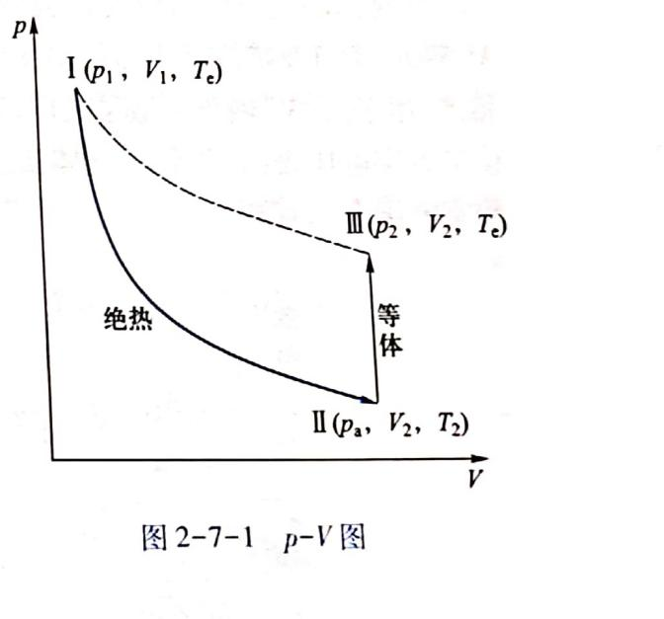**状态I到状态II：**绝热膨胀，急速打开放气活塞，压强降至大气压Pa，温度降低为T2，原来瓶内气体扩散（V1有一部分溢出储气瓶，一部分留在瓶内，相当于体积扩大），V1增大为V2；

**状态II到状态III：**待上一步的喷气声音停止时立刻关闭放气活塞，放置一段时间，系统从外界吸收热量，温度升高到Te，压强增大为P2，体积V2不变。

**数学推导：**

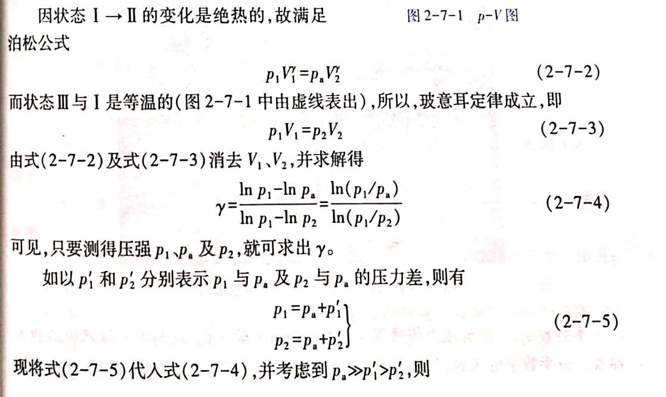

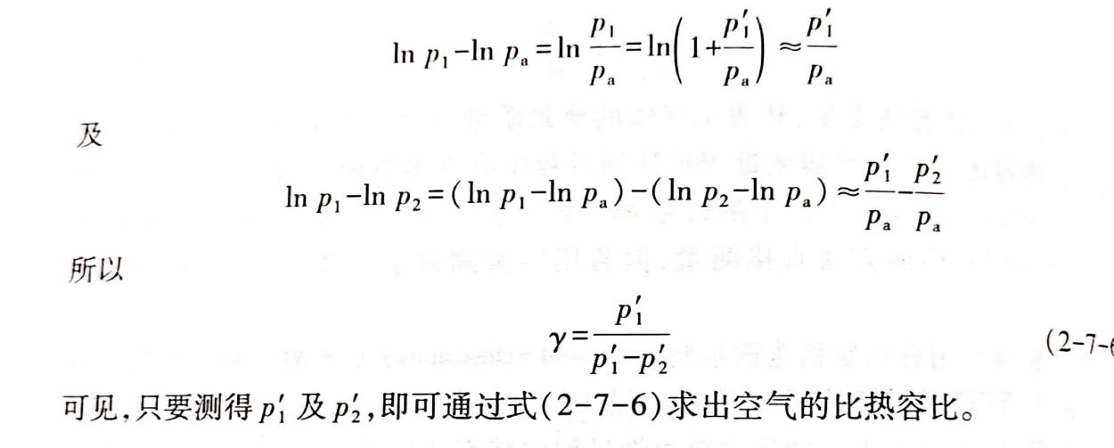

## 实验步骤

1. 测定环境气压Pa及环境温度Te；
2. 开启电子仪器部分的电源，预热20分钟；
3. 调零：调节表一至0 mV;
4. 关闭放气活塞，以比大气压稍高的压力p1向玻璃容器内压入适量空气；待示数稳定时从表一中读出p1’，从表二中读出T1；
5. 急速打开放气活塞，使其绝热膨胀，使其压强降至大气压Pa
6. 待上一步的喷气声音停止时立刻关闭放气活塞，并放置一段时间，待示数稳定时，从表一中读出p2’，从表二中读出T2；

## 实验数据处理与结果

外部环境温度Te= 1482.6mV ; 大气压Pa= 0mV

|  |  |  |  |  |  |  |
| --- | --- | --- | --- | --- | --- | --- |
| 测量次数i | p1’/mV | T1/mV | p2’/mV | T2/mV | (p1’-p2’)/mV | γ=p1’/(p1’-p2’) |
| 1 | 136.6 | 1483.1 | 36.0 | 1482.6 | 100.6 | 1.3579 |
| 2 | 128.5 | 1483.2 | 33.0 | 1482.7 | 95.5 | 1.3455 |
| 3 | 132.7 | 1483.3 | 34.0 | 1482.9 | 98.7 | 1.3445 |
| 4 | 128.2 | 1483.7 | 32.5 | 1483.4 | 95.7 | 1.3396 |
| 5 | 137.0 | 1483.9 | 35.7 | 1483.5 | 101.3 | 1.3524 |
| 6 | 131.9 | 1484.3 | 32.8 | 1483.6 | 99.1 | 1.3310 |
| 7 | 130.8 | 1484.3 | 33.2 | 1483.8 | 97.6 | 1.3402 |
| 8 | 133.8 | 1484.2 | 34.4 | 1483.5 | 99.4 | 1.3461 |
| 9 | 133.0 | 1484.2 | 32.9 | 1483.4 | 100.1 | 1.3287 |
| 10 | 135.2 | 1484.1 | 34.8 | 1483.4 | 100.4 | 1.3466 |
| 平均 | | | | | | 1.3433 |

## 注意事项

## 1. 注意系统密封性，检查是否漏⽓；

## 2. 旋转活塞时不可动作过猛，以防活塞折断；

## 3. 压⼊⽓体时要平稳，不要使表（1）超程；

## 4. 严格掌握放⽓活塞从打开到关闭的时间，否则会给实验结果带来较⼤的不确定度；

## 5. 注意掌握实验进程，防⽌因实验周期过⻓、环境温度较⼤变化对实验造成的影响；

## 6. 实验完毕将仪器整理复原，并注意将放⽓活塞“B”打开，使容器与⼤⽓相通；

## 7. 若采⽤外接法，外接电池可采⽤四节甲电池串联作为6V直流电源；

## 8. 由于数字电压表有滞后显示，若⽤计算机实时测量可发现打开放⽓活塞“B”放⽓时间仅 约零点⼏秒，并与放⽓声⾳的产⽣与消失很⼀致，所以关闭活塞B用听声⾳的⽅法更可靠 ⼀些。

## 实验误差分析

γ的理论值是 1.402，而实验测量值为 1.3433

相对误差为 E=（1.402-1.3433）/1.402=4.2%

不确定度s= $\sqrt{\frac{\sum{{(r_{i}-r)}^{2}}}{n(n-1)}}$ =2.8*10^(-3)

u=t*s=1.06*2.8*10^(-3)=2.9*10^(-3)

γ=1.3433 $±$ 0.0029

**误差可能的来源：**

随机误差：人为操作问题（如：未待P2上升完全就记录结果）等。

实验原理问题：当研究对象进入状态II时，仅研究了仍留在瓶内的气体，而已经溢出的气体未研究。

## 思考题

考察题第四题：如果从停⽌打⽓到读取p1 ’以及从停⽌放⽓到读取p2 ’的时间都很短，那么它们分别对测量结果产⽣什么影响？若时间都很⻓，对测量结果有影响吗？为什么？

如果从停⽌打⽓到读取p1 ’时间很短，会使读取的p1 ’结果偏⼤，测量结果偏⼤如果从停⽌放⽓到读取p2 ’时间很短，会使读取的p2 ’结果偏⼩，测量结果偏⼤若时间都很⻓，则达到稳定状态，对测量结果⽆影响。

思考题第三题：现已假定V1 、V2 分别代表绝热膨胀前、后空⽓的⽐容，在此假定下，本实验 所考察的热⼒学系统是什么？若重新假定绝热膨胀后仍留在“V”中的那部分空⽓作为我们所考察的热⼒学系统，对实验有影响吗？在后⼀种假定下，V2 及V1 将等于什么？

所参考的热⼒学系统是贮⽓瓶内的空⽓。

若重新假定绝热膨胀后仍留在“V”中的那部分空⽓作为我们所考察的热⼒学系统，对实验没有影响，仍为贮⽓瓶内空⽓V2 =V